Název školy: Základní škola Chomutov, Písečná 5144
Autor: Vendulka Kudlíková
Název materiálu: VY_52_INOVACE_18_Trávicí_soustava_I._vk2
Číslo projektu: CZ 1.07/1.4.00/21.3355
Vzdělávací oblast/obor/okruh: Člověk a příroda/ BIOLOGIE
Datum tvorby: 12. 6. 2013
Cílový ročník: osmý
Klíčové slovo: dutina ústní, korunka, krček, sklovina, zubovina, zubní dřeň, dětský chrup, trvalý chrup
Anotace: Pracovní list je určen pro žáky 8. ročníku, slouží k upevňování probrané látky a opakování trávicí soustavy člověka. Materiál je doprovázen doplňováním dané látky v textu a obrazovým materiálem.

Doplň:
Trávicí soustava zpracovává potravu ____________ a ____________. Mechanicky je potrava rozmělněna pomocí____________, jazyka a pater.
Zub se skládá z ____________, ____________ a ____________. Na povrchu korunky je ____________. Vnitřek zubu tvoří zubní ____________, kterou prochází nervy a cévy.
Úplný chrup má ____ zubů. Rozlišujeme 4 druhy zubů: ____________, ____________, ____________, ____________. Dětský má ___ zubů, označuje se jako_________________ chrup. Vyrůstá kolem ____________ měsíce a vyměňuje se kolem ____________ roku.
Popiš stavbu a složení zubu:
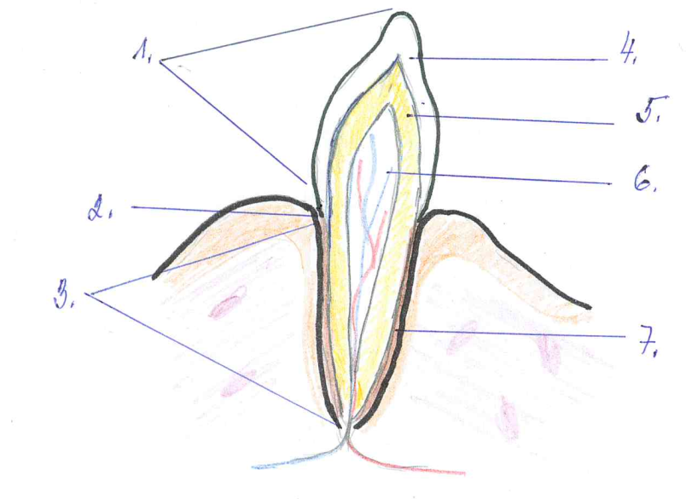
- ______________________
- ______________________
- ______________________
- ______________________
- ______________________
- ______________________
- ______________________
Doplň:
Chemicky se potrava v ústech zpracovává pomocí ____________. Ty jsou produkovány třemi páry ____________ žláz. Obsahují enzym- ____________, který štěpí ____________.
Odpověz:
- Co způsobuje tvoření zubního kazu? ___________________________.
- Vyjmenuj slinné žlázy? ______________________________________.

Řešení:
Doplň:
Trávicí soustava zpracovává potravu mechanicky a chemicky. Mechanicky je potrava rozmělněna pomocí zubů, jazyka a pater.
Zub se skládá z korunky, krčku a kořene. Na povrchu korunky je sklovina. Vnitřek zubu tvoří zubní dřeň, kterou prochází nervy a cévy.
Úplný chrup má 32 zubů. Rozlišujeme 4 druhy zubů: řezáky, špičáky, zuby třenové, stoličky. Dětský má 20 zubů, označuje se jako mléčný chrup. Vyrůstá kolem šestého měsíce a vyměňuje se kolem šestého roku.
Popiš stavbu a složení zubu:
- Korunka
- Krček
- Kořen
- Sklovina
- Zubovina
- Zubní dřeň
- Cement
Doplň:
Chemicky se potrava v ústech zpracovává pomocí slin. Ty jsou produkovány třemi páry slinných žláz. Obsahují enzym- Ptyalin, který štěpí cukry.
Odpověz:
- Co způsobuje tvoření zubního kazu? Různé druhy bakterií.
- Vyjmenuj slinné žlázy? Příušní, podjazyková, podčelistní.

